CỘNG HÒA XÃ HỘI CHỦ NGHĨA VIỆT NAM

Ảnh 4 x 6

Độc lập - Tự do - Hạnh phúc

ĐƠN XIN VIỆC
Kính gửi: Công ty TNHH ABC
Tôi tên: PHAM HỮU A Nam , Nữ 
Sinh ngày 22 tháng 10 năm 1999 Tại: Hà Nội
Giấy chứng minh nhân dân số: 032476556743 cấp ngày 17/02/2023
Nơi cấp: Cục trưởng Cục Cảnh sát
Hiện cư ngụ tại: Thôn Đông, Hà Nội
Trình độ văn hóa: 12/12 Ngoại ngữ: Không
Trình độ chuyên môn: Phụ hồ - 5 năm tại công trình nhà dân, chung cư
Tình trạng sức khỏe: Tốt
Hiện nay tôi chưa có việc làm, nguyện vọng xin được bố trí công việc làm.
Nếu được nhận tôi xin cam đoan thực hiện các công việc được giao và chấp hành các chủ trương chính sách của Nhà nước và chế độ nội quy, kỷ luật của cơ quan, đơn vị.
Kính mong Quý công ty chấp nhận.

Hà Nội, ngày 24 tháng 02 năm 2026

Kính đơn
(Ký tên, ghi rõ họ tên)
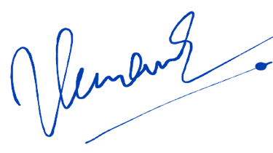
PHAM HỮU A

